Presseinformation

XTREME-ECU - neueste Steuereinheit für RAFI-Bediensysteme mit X86-Technologie
Mit ihren Touchscreens und Controlpanels aus dem GLASSCAPE-Programm zählt die RAFI Group zu den führenden Herstellern kundenspezifischer Touchbediensysteme für industrielle Anwendungen. Zur Gewährleistung kurzer Entwicklungszeiten und eines optimalen Preis-Leistungs-Verhältnisses für jede Ausbaustufe verwendet der HMI-Spezialist für seine Lösungen Embedded Control Units (ECU) aus eigener Produktion. In dem kontinuierlich weiterentwickelten Programm standen bis jetzt vier ECU-Plattformen in den aufsteigenden Leistungsklassen ECO-ECU, BALANCE-ECU, POWER-ECU und ULTIMATE-ECU zur Wahl. Jetzt komplettiert der HMI-Spezialist das Spektrum mit der hochleistungsfähigen XTREME-ECU, die auf der x86-basierten „Elkhart Lake“-Plattform mit einem Prozessor aus der Atom-x6000E-Reihe von Intel aufsetzt. Zu den vielfältigen Vorteilen dieser für industrielle Anwendungen optimierten Chip-Architektur zählen ihre geringe Leistungsaufnahme, die einen lüfterlosen Betrieb ermöglicht, die Eignung für den erweiterten Temperaturbereich von -40°C bis +85°C sowie die Unterstützung von Standardbetriebssystemen wie beispielsweise Ubuntu, Debian oder Windows. Dadurch reduziert die XTREME-ECU den Aufwand für die anwendungsbezogene Software-Implementierung im Vergleich zu den bisherigen ARM-basierten ECU-Versionen erheblich. Zudem lassen sich auf dem System auch problemlos HTML5-Applikationen ausführen. XTREME-ECU steht als SMARC-Steckmodul zur Verfügung und ermöglicht es Geräteherstellern erstmals, ihre Produkte als langzeitverfügbare industrietaugliche x86-Systeme mit lüfterlosem Design anzubieten.

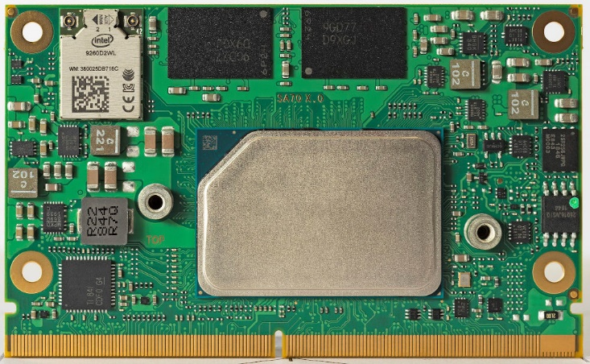
Bild: Hochleistungs-ECU mit Atom-x6000E-Prozessor und optimierter Chiparchitektur für den lüfterlosen Betrieb

Bilder: | ecu-xtreme_86_plain_2000px.jpg | Zeichen: | 1.593
Dateiname: | 202306014_pm_ecu-xtreme.docx | Datum: | 28.06.2023

Über die RAFI Gruppe
Das im Jahr 1900 gegründete Unternehmen entwickelt und produziert elektromechanische Bauelemente und Systeme für die Mensch-Maschine-Kommunikation. Dazu gehören Taster, Schalter, Touchscreens und Bediensysteme sowie elektronische Baugruppen. RAFI-Produkte werden eingesetzt in der Automation und Medizintechnik, im Maschinen- und Anlagenbau, in Straßen- und Schienenfahrzeugen, in Haushaltsgeräten sowie in der Telekommunikation. Die RAFI Gruppe agiert weltweit mit über 2.000 Mitarbeitern an Standorten in Deutschland, Europa, China und den USA. Der Hauptsitz der RAFI-Firmengruppe befindet sich in Berg bei Ravensburg.

Kontakt:  RAFI GmbH & Co. KG  Tatjana Schweitzer  Ravensburger Straße 128-134  88276 Berg  Tel.: 0751 89-1468  E-Mail: tatjana.schweitzer@rafi-group.com  Internet: www.rafi-group.com |  | gii die Presse-Agentur GmbH  Immanuelkirchstraße 12  10405 Berlin  Tel.: 030 53 89 65-0  E-Mail: info@gii.de  Internet: www.gii.de

